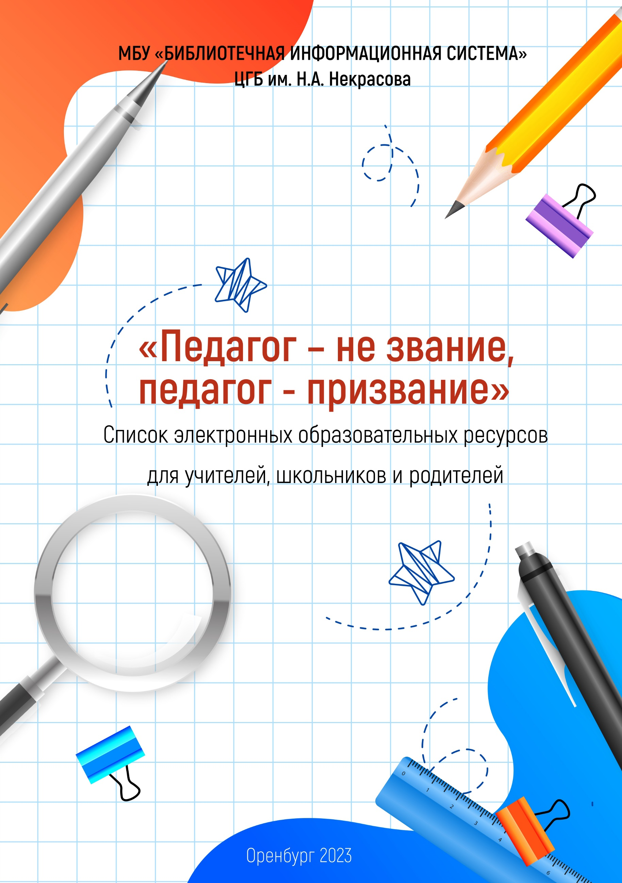

От составителя

2023 год в России объявлен Годом педагога и наставника. Он приурочен к 200-летию со дня рождения основоположника российской педагогики Константина Дмитриевича Ушинского. Миссия Года – признание особого статуса педагогических работников, в том числе выполняющих наставническую деятельность.
Уважаемые педагоги, предлагаем вашему вниманию краткий обзор официальных сайтов, а также различных цифровых образовательных ресурсов и сервисов, которые могут быть востребованы руководителями школ, педагогами при организации образовательного процесса в режиме онлайн, так и для смешанного обучения.
В обзор включены крупные российские цифровые образовательные платформы с широкими функциональными возможностями и полным набором образовательных материалов по основным предметам, так же отдельные решения и сервисы, которые могут быть использованы учителями для организации работы школьников в цифровой среде.
Список электронных ресурсов поможет найти полезную информацию: о предметах и конкурсах, о ресурсах для дополнительного образования, провести более продуктивные уроки, сократить время на выполнение повседневных задач, расширить возможности для творчества и проектной деятельности.
Представленные ссылки сделают вашу работу интереснее, а многие из этих ресурсов также пригодятся школьникам и их родителям.
Данный обзор может быть полезен организаторам образования, учителям и руководителям школ, родителям школьников при организации дополнительного или домашнего обучения, школьникам, библиотекарям, педагогам ДО.

ОФИЦИАЛЬНЫЕ ОБРАЗОВАТЕЛЬНЫЕ САЙТЫ

- Министерство науки и высшего образования Российской Федерации: официальный сайт. – URL: https://minobrnauki.gov.ru .– Текст : электронный.

- Федеральная служба по надзору в сфере образования и науки (Рособрнадзор) Федерации: официальный сайт. Москва, 2004. – URL: http://www.obrnadzor.gov.ru . –Текст: электронный.

- Министерство просвещения Российской Федерации (Минпросвещения России) // Правительство Российской Федерации: официальный сайт. – URL: http://government.ru/department/390/events/. –Текст: электронный.

- Минпросвещения России. Министерство просвещения Российской: официальный сайт. – URL: https://edu.gov.ru .– Текст: электронный.

- Вестник образования: официальное издание Минпросвещения России . – URL: https://vestnik.edu.ru . – Текст: электронный.

- Российское образование : федеральный портал / ФГАУ ГНИИ ИТТИнформика. – Москва, 2002. – URL: http://www.edu.ru. – Текст : электронный.

Контентные проекты

- Библиотека видеоуроков «InternetUrok.ru»: сайт. – 2009-2023 – URL: https://interneturok.ru. – Текст: электронный.

Платформа дополнительного образования представляет собой сборник видеоуроков, видеолекций, конспектов и тестов по всем темам школьной программы согласно ФГОСу с относительно небольшим выбором интерактивных заданий. Охватывает основные предметы и классы. Используется преимущественно в дополнительном образовании.
Целевая аудитория — ученики 1–11-х классов. Сервис предполагает полностью дистанционное обучение, но не предлагает модели своей интеграции в традиционную школу. Большая база контента охватывает большинство предметов. Предоставляется доступ к небольшой выборочной базе бесплатного контента, все остальное — по подписке.

- Мобильное электронное образование (МЭО): сайт. – 2022 – URL: https://mob-edu.ru . – Текст: электронный.

Платформа, интерактивные онлайн-курсы подходят как для самостоятельного изучения, так и для работы с классом в дистанционном режиме, охватывает почти все предметные области и классы. Целевая аудитория — школы, а также региональные министерства образования. Возможно применение для СПО. Онлайн-курсы МЭО по школьным предметам с 1-го по 11-й класс.

- Московская электронная школа (МЭШ): сайт. – Москва, 2023. – URL: https://www.mos.ru/city/projects/mesh . – Текст: электронный.

Платформа представляет собой электронный дневник с конструктором и библиотекой онлайн-курсов для проведения уроков в школе. Применяется в смешанном формате обучения в системе общего образования. Главным достоинством решения является то, что МЭШ формирует экосистему цифрового обучения, в которой учителя обмениваются учебными материалами. Целевая аудитория — учителя и ученики.

- «Образовариум»: сайт. – 2023.– URL: https://obr.nd.ru . – Текст: электронный.

«Образовариум» — это развитые цифровые учебно-методические комплексы, включающие все необходимые материалы как для работы учителя, так и для самостоятельной работы учащихся, охватывающие все этапы построения урока: постановку цели и задачи, изучение нового материала, выполнение заданий разных типов, в том числе в игровой форме, разнообразную творческую деятельность, повторение и закрепление материала, а также методические материалы для учителя. Использование встроенного многофункционального конструктора уроков и упражнений позволяет изменять готовые уроки либо создавать свои, направляя ученику именно тот материал, который ему необходим, что делает их удобными для использования при организации дистанционного обучения.

- «Открытая школа»: сайт. – 2023.– URL: https://2035school.ru . – Текст: электронный.

Образовательная платформа «Открытая школа» представляет собой коллекцию интерактивных уроков в виде анимационных роликов и заданий для помощи учителям во время урока. На онлайн-платформе размещены тысячи вариантов готовых цифровых образовательных материалов (видео, анимация, интерактивные упражнения и тренажеры).
Ценность «Открытой школы» заключается в обеспечении в современной школе условий, необходимых для эффективного учебного сотрудничества взрослого и ребенка на основе смешанного обучения, электронного обучения и применения дистанционных технологий при реализации образовательных программ. На платформе также имеются интерактивный ЕГЭ-тренажер, возможность назначать домашнее задание всему классу или отдельному ученику, проверять задания и управлять статистикой прохождения. Целевая аудитория — школы, учителя, ученики.

- «Просвещение»: сайт. – Москва, 2005 - 2023.– URL: http://prosv.ru .– Текст: электронный.

Группа компаний (ГК) «Просвещение» — крупнейшее издательство учебной литературы и новых учебных материалов. Целевая аудитория —школы, основной продукт — учебники. ГК «Просвещение» предоставила свободный доступ к электронным формам учебников и образовательным сервисам. Организована горячая линия методической помощи для учителей и школ: vopros@prosv.ru.

- Российская электронная школа (РЭШ) : сайт.– URL: https://resh.edu.ru . – Текст: электронный.

Решение включает крупную библиотеку электронных уроков от лучших учителей страны, рекомендованных Российской академией образования. Сервис включает видео, тексты, рисунки, методические материалы, тесты, фильмы, контрольные и театральные постановки. Учитель получает возможность проводить обучение для учеников, которые в том числе не могут посещать занятия, обеспечивать индивидуальную программу обучения.
Электронные материалы, тренажеры и контрольные тесты позволяют обеспечивать обучение ученика на дому как на самостоятельной основе, так и при помощи родителей.

- «Фоксфорд» : сайт.– 2009–2023.– URL: https://foxford.ru .– Текст: электронный.

Платформа с дистанционными (групповыми) курсами по большинству предметов школьной программы с 1-го до 11-й класс используется учениками в качестве дополнительного образования для подготовки по базовой программе, а также к олимпиадам, ГИА. Целевая аудитория платформы — ученики. В состав курсов также входят видеозаписи уроков, конспекты и задания. В учебном процессе действует учитель. Часть заданий проверяется автоматически, а часть — педагогом, который предоставляет обратную связь.

- «Школьная цифровая платформа» : сайт.– 2023.– URL: https://pcbl.ru .– Текст: электронный.

Образовательное решение от компании «Сбербанк» рассчитано на использование в обучении персонализированных образовательных траекторий, состоящих из задач разного уровня. Образовательные модули построены таким образом, чтобы ученики могли усвоить базовые знания и при желании имели возможность углубленного изучения темы при помощи дополнительных материалов. Целевая аудитория — учителя, а также ученики с 5-го по 8-й класс.

- «Яндекс.школа» : сайт.– 2023.– URL: https://school.yandex.ru .–Текст: электронный.

Платформа, включающая библиотеку онлайн-уроков («Яндекс.Уроки») по 15 предметам от ведущих учителей страны по программе 5–11-х классов. Функционирование сервиса «Яндекс.Уроки» полностью отражает модель уроков в российской школе. Ежедневно проводится до 6 уроков, соответствующих ФГОСу, а расписание дается на неделю вперед. Помимо этого, есть сервис «Яндекс.Репетитор», который представляет более 25 тыс. разнообразных заданий по 15 предметам ЕГЭ и 11 предметам ОГЭ. Представлен новый сервис «Я Учитель», включающий методические рекомендации, вебинары и курсы для учителей в помощь организации дистанционного обучения. Целевая аудитория — школы. Основным преимуществом решения является то, что оно предоставляется полностью на бесплатной основе. Отдельно стоит выделить «Кружки 4–10» и «Кружки 10+», которые представляют собой партнерские проекты «Яндекса» по дополнительному образованию детей начальных и средних классов.

- «Lecta» : сайт.– 2023.– URL: https://lecta.rosuchebnik.ru .–Текст: электронный.
Платформа предоставляет оцифрованные решения (учебники, задачники, УМК) компании «Российский учебник». Целевая аудитория — школы, основной продукт — учебники общей образовательной программы.

- «1С: Образование 5. Школа» : сайт.– 2023.– URL: http://obrazovanie.1c.ru .–Текст: электронный.

Программная платформа электронного обучения подходит как для самостоятельного обучения, так и для работы с классом в дистанционном режиме. Целевая аудитория — школы, а также региональные министерства образования. «1С: Образование 5. Школа» — это программа для организации обучения (LMS – Learning Management System) с использованием электронных образовательных ресурсов, для реализации индивидуальных образовательных траекторий школьников, для контроля уровня знаний учащихся и организации совместной проектной работы. Является средством решения проблемы дистанционного доступа учеников к образовательным ресурсам.
Система обладает следующими основными возможностями для организации дистанционного обучения:1) содержит комплекты учебных материалов (видео и аудио; анимированные рисунки; карты, лекции, схемы и таблицы; динамические модели; виртуальные лаборатории; интерактивные тренажеры, задания и тесты) по основным школьным предметам; 2) позволяет учителю назначать групповые и индивидуальные задания школьникам и контролировать их выполнение, вести учет дистанционных занятий; 3) предоставляет инструменты для создания авторских учебных материалов, в том числе тестов с автоматической проверкой;
4) обладает инструментами для совместной учебной деятельности и общения (чат, почта).

- «Лекториум»: сайт. – 2009-2022. – URL: https://www.lektorium.tv . – Текст: электронный.

Решение включает порядка 5000 видеолекций, а также 100 онлайн -курсов, предназначенных для самостоятельного изучения учениками, а также в виде дополнительных материалов для работы в школе. Курсы включают видеоролики, конспекты и тесты. Помимо этого, ресурс включает вебинары для учеников и учителей по вопросам подготовки к ЕГЭ и ОГЭ, а также по проблемам дистанционного обучения. Целевая аудитория — школьники и учителя.

Тренажеры

- «Учи.ру»: сайт. – 2023. – URL: https://uchi.ru . – Текст: электронный.

Сервис используется учителями как в общем, так и в дополнительном образовании. Также в личном кабинете учителя предусмотрена функция «Виртуальный класс» для проведения индивидуальных и групповых онлайн-уроков с видео. Учителя и ученики могут видеть и слышать друг друга, учитель также может демонстрировать ученикам документы, презентации, электронные учебники и использовать виртуальные маркер и указку.
Платформа предоставляет доступ к записям онлайн-уроков. Учитель и ученики имеют возможность в любой момент получить доступ к данным видеоматериалам для изучения новой темы или повторения пройденного материала.
Платформа также предоставляет вебинары для учителей и директоров школ об организации дистанционного обучения и необходимых для этого инструментах, дистанционную подготовку всех детей страны на своей платформе.

- «ЯКласс» : сайт. – Москва, 2023. – URL: https://www.yaklass.ru . – Текст: электронный.

Платформа представляет собой коллекцию интерактивных задач и видеоуроков по широкому спектру предметов и классов. Включает более 30 тыс. заданий. Целевая аудитория — учителя и ученики 1–11-х классов. Сервис используется учителями и учениками как в общем, так и в дополнительном образовании.
- «Яндекс.Учебник»: сайт. – Москва, 2018–2023. – URL: https://education.yandex.ru . – Текст: электронный.

«Яндекс.Учебник» представляет собой коллекцию интерактивных задач по математике, русскому языку и окружающему миру, охватывающих программу 1–5-х классов. Включает примерно 45 тыс. заданий. Используется учителями как бесплатный онлайн-задачник с автоматизированной проверкой заданий.
Целевая аудитория — учителя, а также ученики 1–5-х классов. Сервис используется учителями как в общем, так и в дополнительном образовании. Имеет более 1 млн зарегистрированных пользователей. На платформе в личном кабинете учителя также есть сервис проведения видеотрансляции.
- «Plario» : сайт. –Томск. – URL: https://plario.ru. – Текст: электронный.

Онлайн-платформу адаптивного обучения «Plario» предназначена для обучения математике. Ученики 10–11-х классов с помощью сервиса могут решать практические задания школьного курса алгебры и тригонометрии. Система отслеживает успеваемость при прохождении того или иного раздела математики и автоматически формирует траекторию из заданий, в которых ученика чаще всего встречаются ошибки.

- SkySmart : сайт. –2022. – URL: https://skysmart.ru . – Текст: электронный.

Платформа «Skysmart» предоставляет учителям платформу с набором интерактивных заданий на базе «УМК Spotlight» от компании «Просвещение» для дистанционного преподавания в школе по программе английского языка 1–10-х классов.
Целевые пользователи сервиса — учителя и ученики 1–11-х классов. Используется учителями как в общем, так и в дополнительном образовании для экономии времени на проверку заданий.
Сервис рассчитан на его интеграцию в школу. Сценарии сервиса предполагают наличие роли учителя, который может самостоятельно выбирать задания из каталога «Spotlight». Важно заметить, что «Skyeng» предназначен для прямого репетиторства, в то время как сервис «Skysmart» — как инструмент учителя для образовательных организаций.

Экстернаты, дистанционные школы полного цикла

- «ИнтернетУрок»: сайт. – Москва, 2009–2023. – URL: https://interneturok.ru .- Текст: электронный.

interneturok.ru — открытые уроки по всем предметам школьной программы, содержат тесты, тренажеры и конспекты. В онлайн-школе также предусмотрены мероприятия по профессиональной ориентации учеников. В настоящее время это лидер рынка по числу обучающихся. Учитель найдет готовые материалы для урока, может послушать видеолекции по детской психологии.

- Фоксфорд.ру : сайт. – Москва, 2009–2023. – URL: https://foxford.ru – Текст: электронный.

Фоксфорд — это онлайн-школа для учеников с 1 по 11 класс, учителей и родителей. Сервис состоит из онлайн-вебинаров, тестов и текстовых заданий в формате, адаптированном к дистанционному поурочному изучению школьной. В онлайн-школе также предусмотрены мероприятия по социализации обучающихся, например, походы на выставки, в музеи, праздничные встречи, посещение офисов технологических компаний.
Сервис предполагает полностью дистанционное обучение и рассчитан на использование при семейной или заочной форме обучения, а также в качестве дополнительного образования к основной программе учебного заведения.

- Онлайн-школа № 1: сайт. – Москва, 2022. – URL: https://online-school-1.ru. – Текст: электронный.
Онлайн-школа предназначена для целевых групп учеников, не имеющих возможности посещать традиционную школу. По утверждению разработчиков, для каждого ученика формируется индивидуальный учебный план, школа обеспечивает полностью дистанционный учебный процесс. Сервис предполагает полностью дистанционное обучение, но не рассчитан на интеграцию в традиционную школу.

Педагогические сообщества

- УРОК.РФ : сайт. – URL: https://xn--j1ahfl.xn--p1ai .– Текст: электронный.

Педагогическое сообщество «УРОК.РФ» предназначено для работников школьного, дошкольного и дополнительного образования, а также для всех специалистов, занимающихся образовательной и воспитательной деятельностью.

- ФГБНУ «Федеральный институт педагогических измерений»: сайт. – Москва, 2022. – URL: https://fipi.ru .– Текст: электронный.

Федеральное государственное бюджетное научное учреждение «Федеральный институт педагогических измерений» занимается исследованиями в области оценки качества образования. Учредителем института является Федеральная служба по надзору в сфере образования и науки Российской Федерации (Рособрнадзор).

- Издательский дом «Первое сентября» : сайт. – Москва, 2017 - 2023. – URL: https://1sept.ru .– Текст: электронный.

Компания является лидером в обеспечении предметно-методической поддержки педагогам страны в рамках общероссийского проекта «Школа цифрового века» и дистанционного цифрового Педагогического университета «Первое сентября». Все издания и интернет-портал имеют свидетельства о регистрации Роскомнадзора РФ.

- Единая коллекция цифровых образовательных ресурсов : сайт. – Москва, 2006-2023. – URL: http://school-collection.edu.ru . – Текст: электронный.

- Подсвет. Первый национальный психолого-педагогический институт : сайт. – Москва, 2005-2022. – URL: https://pedsovet.org .– Текст: электронный.
- Youtube-канал Drofapublishing : сайт. – Москва, 2011-2022. – URL: https://www.youtube.com/user/Drofapublishing. – Текст: электронный.

Youtube-канал Drofapublishing — архив вебинаров авторов учебников, ученых, преподавателей, учителей-практиков, открытые уроки, интервью с ведущими специалистам

Литература

- Анализ цифровых образовательных ресурсов и сервисов для организации
учебного процесса школ / И. А. Карлов, Н. М. Киясов, В. О. Ковалев, Н. А. Кожевников, Е. Д. Патаракин, И. Д. Фрумин, А. Н. Швиндт, Д. О. Шонов; Национальный исследовательский университет «Высшая школа экономики», Институт образования. — Москва: НИУ ВШЭ, 2020. — 72 с. — 200 экз. — (Современная аналитика образования № 10(40)).
- Более 100 тыс. учителей используют электронную базу учебных изданий на платформе Lecta: 17 августа 2018. - Текст: электронный // ТАСС. —URL: https://tass.ru/obschestvo/5467078
3. Домашняя школа и экстернат Фоксфорд [Brookes Moscow]: 2018. / http:// URL: www.schoolioneri.com/item/shkola-foxford
- 40 сайтов, которые облегчат работу учителя: 17 сентября 2020 – Текст: электронный // Российский учебник. – URL: https://rosuchebnik.ru/material/40-saytov-kotorye-oblegchat-rabotu-uchitelya/
- Экспресс-анализ цифровых образовательных ресурсов и сервисов для организации учебного процесса школ в дистанционной форме / И. А. Карлов, В. О. Ковалев, Н. А. Кожевников, Е. Д. Патаракин, И. Д. Фрумин, А. Н. Швиндт, Д. О. Шонов; Национальный исследовательский университет «Высшая школа экономики», Институт образования. — М.: НИУ ВШЭ, 2020. — 56 с. — 200 экз. — (Современная аналитика образования. № 4 (34).
- ЯКласс — краткий обзор и перспективы: Будущее: онлайн-школы уже рядом: 12.05.2019 - Текст: электронный // Мел. – URL: https://mel.fm/blog/vitaly-grinlok/71294-yaklass---kratky-obzor-i-perspektivy

«Педагог – не звание, педагог - призвание»: список электронных образовательных ресурсов для учителей, школьников и родителей / МБУ «БИС» ЦГБ им. Н.А. Некрасова; сост. Л.В. Галактионова. – Оренбург, 2023. – 11 с.

